Studi kasus berupa pemilihan produk aksesoris gadget untuk pameran.

Kriteria-kriteria yang digunakan sebagai bahan pertimbangan dalam pengambilan keputusan,yaitu:

1. K1 = Harga, yaitu seberapa besar harga barang tersebut.
2. K2 = Trend saat ini. (Trend diberi nilai: 1 = kurang terkenal, 2 = cukup terkenal, dan 3 = sangat terkenal).
3. K3 = Tingkat kebutuhan masyarakat umum. (Tingkat kebutuhan diberi nilai: 1 = kurang dibutuhkan, 2 = cukup dibutuhkan, dan 3 = dibutuhkan).

Proses pengambil keputusan dilakukan dengan memberikan bobot untuk setiap kriteria dengan nilai sebagai berikut: C1 = 20%; C2 =40%; C3 = 40%; Selain itu, terdapat empat Produk yang diberikan untuk mengambil keputusan yaitu:

A1 = Kotak Gadget multi size.

A2 = Charging Pad.

A3 = Moft SnapOn Magsafe.

A4 = Universal Foldable Tablet Holder.

A5 = Mouse Pad RGB LED.

Nilai setiap alternatif pada setiap kriteria adalah:

|  |  |  |  |
| --- | --- | --- | --- |
| **Alternatif** | **Kriteria** | | |
| **K1** | **K2** | **K3** |
| A1 | 32 | 2 | 3 |
| A2 | 500 | 2 | 1 |
| A3 | 400 | 3 | 2 |
| A4 | 10 | 1 | 2 |
| A5 | 90 | 3 | 2 |

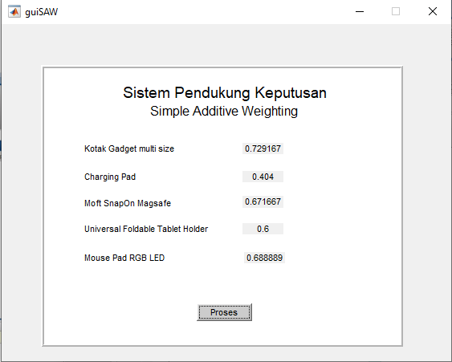

Kotak Gadget menjadi pilihan dengan nilai tertinggi yaitu 0,729167.